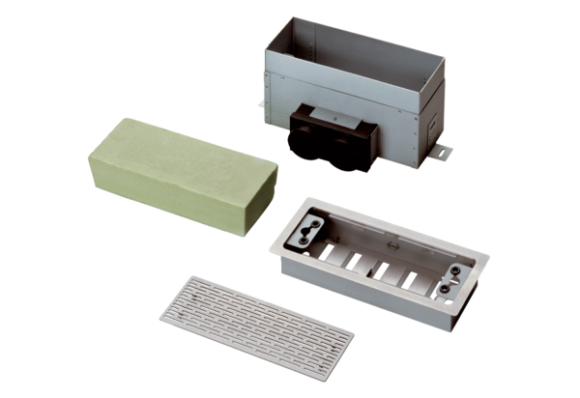Podni/zidni ispust MF-FBWA 63Jedinica za pakiranje: 1 komAsortiman: K
Broj artikla: 0152.0057Proizvođač: MAICO

